“Samen is niet alleen”
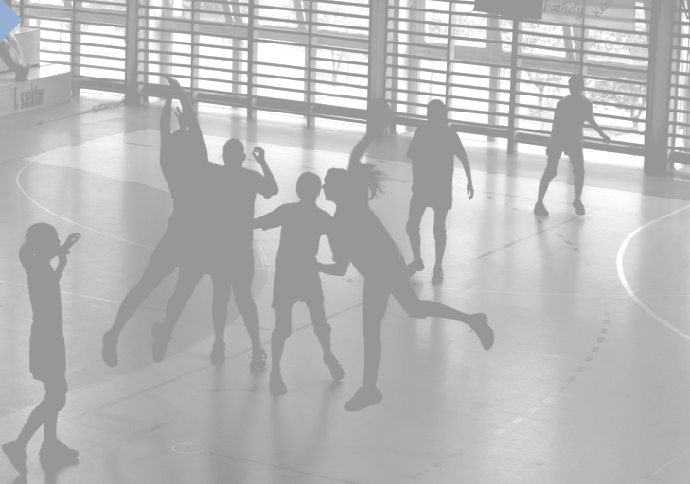

Groepsbindende activiteiten
voor de introductieweek

Door : Dirk Struijk Dossiernummer: 8451
- Inhoudsopgave
1 Inleiding 3
2 Teams maken 4
2.1 Twee neuzen 4
2.2 Categoriseren 5
2.3 Mixkaartjes 6
3 Groepsbindende activiteiten 7
3.1 Visnet 8
3.2 Trek ‘m op 9
3.3 Complimentenweb 10
3.4 Doolhof lopen 11
3.5 Mijnen vegen 12
3.6 Beker schuiven 13
3.7 Figuren maken 14
3.8 Ballonrace 15
3.9 Lakenspel 16
3.10 Dat ben ik 17
3.11 De menselijke knoop 18
4 Bibliografie 19
5 Bijlagen 20
5.1 Bijlage 1 : Mixkaartjes 20
5.2 Bijlage 2 : Doolhof routes 26
5.3 Bijlage 3 : Figuren maken 28
5.4 Vragen : ‘Dat ben ik’ 30

Inleiding

Voor elke mentor is het elk jaar weer een uitdaging om een groep individuen te smeden tot een fijne klas, waarin er respect is voor elkaars (on)mogelijkheden. In het middelbaar onderwijs zijn veel leerlingen erg bezig met de ontdekkingstocht naar zichzelf en hoe er door anderen naar hen gekeken of over ze gedacht wordt. Voor de mentor is er dus een schone taak om leerlingen met elkaar te verbinden, want waar er in een klas verbinding en saamhorigheid heerst daar zal de prestatie stijgen.
“There is no ‘I’ in
T-E-A-M”

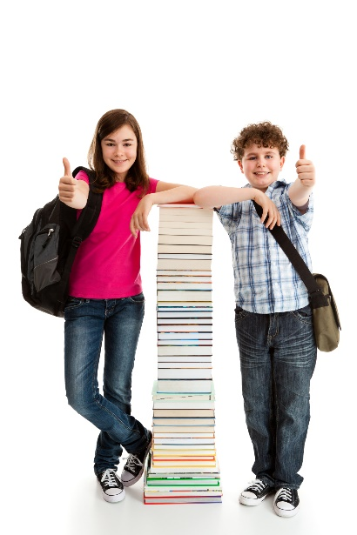
In de eerste schoolweek wordt er tijd ingeruimd om de klas te gaan vormen door middel van een introductieweek. Speciaal voor deze introductieweek heb ik activiteiten gebundeld die je als mentor kunt inzetten om de groep te (ver)binden. Alle activiteiten zijn snel en makkelijk inzetbaar, zonder dat je als docent veel hoeft voor te bereiden of materiaal te verzamelen. Op deze wijze is het ook mogelijk de activiteiten op andere momenten nogmaals terug te laten komen. De activiteiten kenmerken zich vooral door het samenwerkende karakter in combinatie met beweging en enige hilariteit.

Ik wens alle mentoren heel veel succes, maar bovenal veel plezier met het uitvoeren van de diverse activiteiten. Laat het de opmars naar een fijn schooljaar zijn.

Dirk Struijk

Teams maken

De activiteiten die hier te vinden zijn worden bijna allemaal uitgevoerd in groepen. Om ervoor te zorgen dat elke keer de groepen anders zijn en dat dus vooral het toeval beslist in plaats van een persoonlijke voorkeur vind je hier drie verschillende manieren om groepen te vormen. Maak hier dan ook wisselend gebruik van. Daarnaast maakt het ook een energie los. Leerlingen komen in beweging en dat levert meer dynamiek op die je in de groepsbindende activiteit weer nodig hebt.
Chinese Wijsheid
Er bestaat een klassiek Chinees verhaal over de kracht van samenwerking. Het gaat als volgt:
“Een oude man met tien zonen riep hen bij elkaar vlak voordat hij zou sterven. Hij nam tien eetstokjes en vroeg aan elk van de tien jongens om één stokje door te breken. Dit deden ze met groot gemak.
Opnieuw nam de man tien stokjes, maar deze keer bundelde hij de stokjes samen. Hierna vroeg hij aan iedere zoon om de stokjes te breken. Geen van hen kon de bij elkaar gebonden stokjes breken, hoe hard ze het ook probeerden.
De wijze oude man sprak toen: “Elk van jullie is als een eetstokje. Eén is gemakkelijk te breken… maar als jullie je verenigen en samenwerken dan is jullie kracht zo groot dat je niet gemakkelijk zult breken…!”

Twee neuzen
Bij de vorm ‘Twee neuzen’ (Bakker, Saaie stof leuk maken, 2014) is het de docent die telkens een combinatie roept van en getal en een lichaamsdeel. De leerlingen vormen daarop groepjes met dat aantal leerlingen en leunen met het desbetreffende lichaamsdeel tegen elkaar op. De leerlingen zullen snel moeten reageren om niet buiten de boot te vallen. Daarnaast zorgt de verandering in genoemde getallen er telkens voor dat er groepjes van verschillende samenstelling komen. Na een paar opdrachten zijn de leerlingen dermate gehusseld dat je op die wijze weer een nieuwe groep hebt.
Voorbeeldcommando’s die je kunt gebruiken zijn bijvoorbeeld:
- 5 rechterknieën
- 4 linkerhanden
- 7 ellebogen
- 3 billen
- 6 voeten
- 2 neuzen
- 4 oren
Zorg bij je laatste commando er voor dat er groepjes geformeerd kunnen worden door alle leerlingen, zodat niemand buiten de boot valt. Wil je twee teams maken dan kan je op het eind natuurlijk ook eerst vier groepjes laten formeren en zelf dan aanwijzen welke twee groepen samengevoegd worden.
Voorbeeldfilmpje : http://bit.ly/1WON2V8

Categoriseren
In plaats van leerlingen af te tellen kan je ze ook op basis van overeenkomsten combineren. De docent roept een term en zodra kinderen dit hebben of kunnen beantwoorden met ‘ja’ dan zoeken ze elkaar op en vormen een groepje. Ze blijven daar bij tot ze door een nieuwe opdracht zich bij andere leerlingen moeten voegen.
De leerlingen kunnen aan de hand van bijvoorbeeld de volgende categorieën groepjes formeren:
- Kleur broek
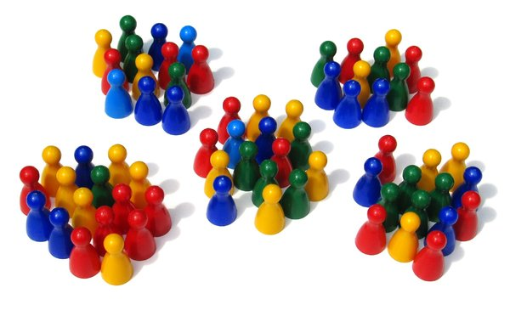
- Kleur sokken
- Kleur shirt
- Kleur ogen
- Kleur haar
- Armen over elkaar
- Leeftijd
- Verjaardagsmaand
- Geboortejaar
- Lievelingskleur
- Aantal broertjes of zusjes
- Gezinssamenstelling
- Huisdieren
- (een-na-)Laatste cijfer mobiele telefoonnummer.
- Aantal continenten of landen bezocht
- Altijd op tijd of altijd te laat
- Hoor je liever eerst goed of slecht nieuws

Zijn de groepen voldoende gemixed dan kan je beginnen met de groepsactiviteit.

Mixkaartjes
Groepsbindingskaartjes (Christians & Smoors, 2009) zijn ook een makkelijke manier om vooral het toeval te laten zorgen dat leerlingen gemixt worden. Alle kinderen trekken een kaartje. Op dit kaartje staan verschillende vormen, getallen en kleuren. Ook al ruilen leerlingen onderling stiekem van kaartje, de docent bepaalt wat de voorwaarde gaat worden waarop groepjes geformeerd zullen worden.
Hoe ga je te werk?
Bepaal hoeveel leerlingen er deelnemen aan de (les)activiteit en hoeveel leerlingen er per groepje deel kunnen nemen. Tel vervolgens de juiste hoeveelheid kaartjes af. Voorafgaande aan de activiteit deel je de kaartjes uit en vertel je aan de leerlingen dat ze, bijvoorbeeld per kleur, bij elkaar moeten gaan zitten.
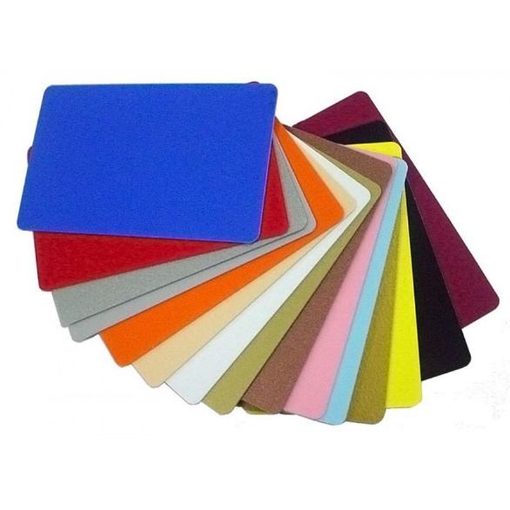
Maak hierover duidelijke afspraken met leerlingen. Het is verstandig de kaartjes voor gebruik te lamineren. Hierdoor zijn ze gemakkelijk herbruikbaar. Je kunt hiervoor afspreken dat leerlingen na het vormen van het groepje de kaarten in het midden van de tafel bij elkaar leggen. Zo kun je ook even controleren na de uitleg als de leerlingen aan het werk zijn of de groepjes juist gevormd zijn en of je alle kaartjes terug hebt.
Natuurlijk zullen enkele leerlingen denken slim te zijn en snel kaartjes te ruilen, maar dan komt de kracht van de kaartjes naar voren. Je laat ze dan ineens groepjes formeren met bijvoorbeeld hetzelfde getal erop of juist niet. Of hetzelfde symbool. Op deze manier kan je eindeloos combineren en de vaste groepjes doorbreken. De mix-mogelijkheden zijn enorm, de volgende samenstellingen zijn mogelijk:

- Per kleur
- Van elke kleur een persoon aan de tafel
- Alle personen van hetzelfde figuur bij elkaar (alle driehoeken, alle rondjes etc.)
- Op basis van de letters (alle A’s, alle B’s etc.)
- Op basis van de letters (van elke letter een leerling per groepje)
- Op cijfer (alle enen, alle tweeën etc.)
- Op cijfer als rij (1, 2, 3, 4, 5, 6)
- Zoals 6 maar dan met de Romeinse cijfers
- Zoals 7 maar dan met Romeinse cijfers
De kaartjes zijn opgenomen als bijlage 1. Zorg ervoor dat je elk kaartensetje op een andere kleur afdrukt. Als je ze daarna lamineert dan gaan ze lange tijd mee.

Groepsbindende activiteiten

Je vindt op de volgende pagina’s diverse groepsbindende activiteiten. Elke activiteit kan in groepen tussen de 10 en 30 leerlingen uitgevoerd worden. Er is telkens aangegeven wat de ruimte indeling moet zijn, of het in het lokaal of ergens anders gedaan moet worden en welke materialen er nodig zijn. De benodigde werkbladen zullen in de bijlagen te vinden zijn.
Onder elke activiteit is er de mogelijkheid om aantekeningen te maken die je kan gebruiken om het bij een volgende keer nog meer te finetunen.
Mochten er zaken voor verbetering vatbaar zijn schroom dan niet om contact met mij op te nemen via d.struijk@cals.nl . Dat geldt ook voor het feit als je nieuwe ideeën hebt qua activiteiten die we kunnen toevoegen aan dit overzicht.

Team
Een team is een groep mensen die werken aan een gezamenlijk gemeenschappelijk doel, waarbij ze voor het resultaat van elkaar afhankelijk zijn.
Doelgerichtheid, samenwerking en motivatie zijn daarbij belangrijke steekwoorden. Teambuilding is een methode, een continu proces om een gezamenlijk doel zo goed mogelijk te halen.

Waarom teambuilding?
Een goed werkend team is productiever, er is meer vriendschap, energie en verbondenheid. Vaak is er ook minder uitval en minder stress. Door de sterke punten van de klasgenoten te ontdekken worden alle leerlingen zich bewust van de talenten en kwaliteiten van elkaar. Een hechte klas, werkt rendement verhogend, het team wordt sterker dan het individu.

Visnet

Locatie | Gymzaal, buiten, of klaslokaal die hoog is
Indeling | Een lege ruimte waar groepen vrij kunnen lopen op ruim 20 m²
Materialen | - Zachte foambal (zoveel als er groepjes zijn)  - Net of groot doek, minimaal 1,5 m bij 1,5 m  Voor uitbreiding  - Teil  - Pylonen
Aantal groepen | 2 tot 6

Korte omschrijving
De groep leerlingen houden samen een net of groot doek vast. Door het net plots strak te trekken werpen ze de bal omhoog en vangen ze hem daarna weer op. De leerlingen moeten hierbij goed samenwerken om ervoor te zorgen dat de bal goed omhoog komt en ook weer gevangen wordt. (Onderwijs maak je samen, 2009)

Nadat de leerlingen doorhebben hoe ze door samen te werken de bal op kunnen gooien en ook weer vangen worden er opdrachten gegeven waarbij de bal getransporteerd moet worden. De leerlingen mogen alleen van hun plek komen als de bal in de lucht is. De opdrachten die je kunt geven zijn :
- De bal vanuit het net van de ene groep zo opwerpen dat en andere groep hem weer op kan vangen.
- De groep moet zich verplaatsen van de ene kant van de ruimte naar de andere kant. Pylonen geven aan wat de eindstreep is. Zodra de bal valt moet de groep weer opnieuw beginnen.
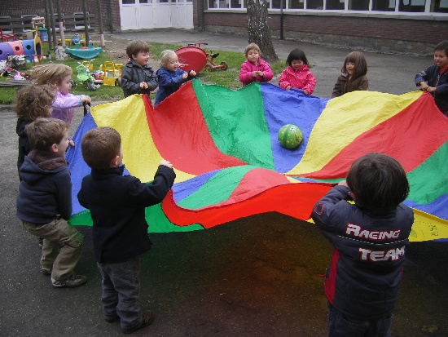
- Er staan diverse pylonen in een rechte lijn met elk ongeveer een halve meter afstand. De groep met het net werpt vanaf een vaste plek de bal op en een medespeler staat bij de eerste pylon met een teil om hem te vangen. Wordt de bal gevangen dan mag de speler een pylon verder. Valt hij op de grond dan moet hij een pylon terug. Welke groep lukt het om hun teamgenoot binnen een bepaalde tijd het verste te laten komen.

Ruimte voor aantekeningen:

……………………………………………………………………………………………….
……………………………………………………………………………………………….
……………………………………………………………………………………………….
……………………………………………………………………………………………….
……………………………………………………………………………………………….
……………………………………………………………………………………………….

Trek ‘m op

Locatie | Gymzaal, buiten, of klaslokaal
Indeling | Een lege ruimte waar leerlingen niet kunnen botsen tegen tafels of kasten
Materialen | - Dik stevig kabeltouw. Bij grote groepen 2 of 3 stuks
Aantal groepen | 2 tot 6

Korte omschrijving
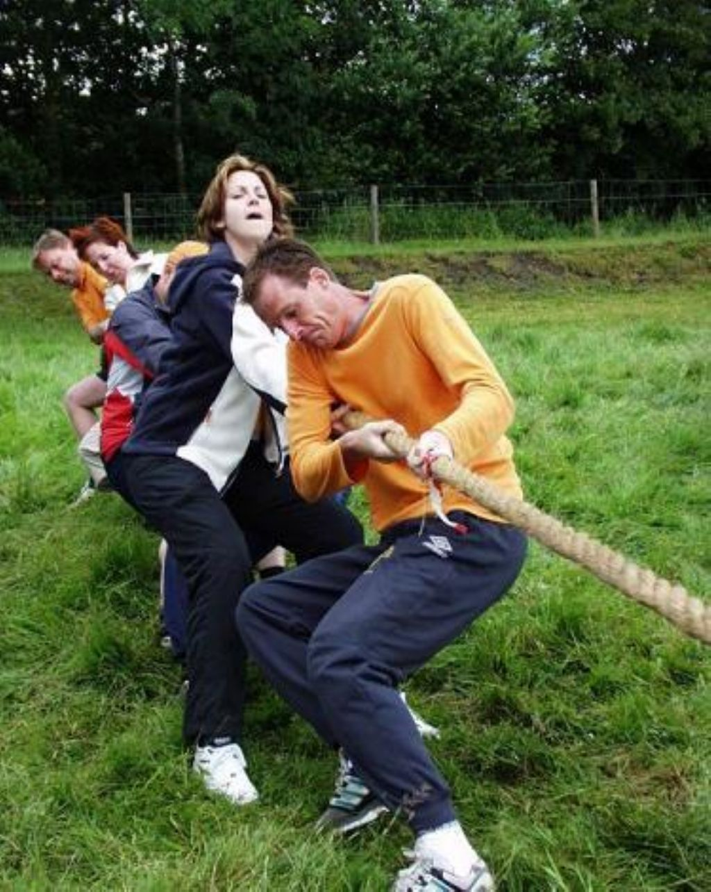
In deze variant van touwtrekken spelen de teams niet tegen elkaar maar juist met elkaar . Ze moeten gezamenlijk een medespeler omhoog tillen.
- De twee ploegen pakken het touw stevig beet net als bij touwtrekken (Onderwijs maak je samen, 2009) , maar laten het midden nog op de grond liggen.
- Op dit midden gaat een leerling goed staan, terwijl twee medeleerlingen hem een stevige hand geven.
- Zodra er een teken gegeven wordt moeten de beide teams het touw spannen, zodat ze de leerling die op het touw staat omhoog getild wordt.
- Het is hierbij belangrijk dat de groepen tegelijk en met evenveel kracht trekken. Ze moeten zich dus aan elkaar aanpassen.

Ruimte voor aantekeningen:

……………………………………………………………………………………………….
……………………………………………………………………………………………….
……………………………………………………………………………………………….
……………………………………………………………………………………………….
……………………………………………………………………………………………….
……………………………………………………………………………………………….

Complimentenweb

Locatie | Klaslokaal
Indeling | Alle leerlingen zitten op hun stoel in een lege kring
Materialen | - Een grote bol stevige wol of draad.
Aantal groepen | 1

Korte omschrijving
Bij het complimentenweb (Beason, sd) gaat het zoals de naam al doet vermoeden om elkaar complimenten geven.
- De eerste leerling heeft een groot bol wol beet en geeft een compliment aan een medeleerling die niet direct naast hem of haar zit.
- Zodra het compliment gegeven is en de andere leerling ‘dank je wel’ heeft gezegd wordt het bolletje wol gegooid, maar houdt de gooiende leerling het uiteinde beet.
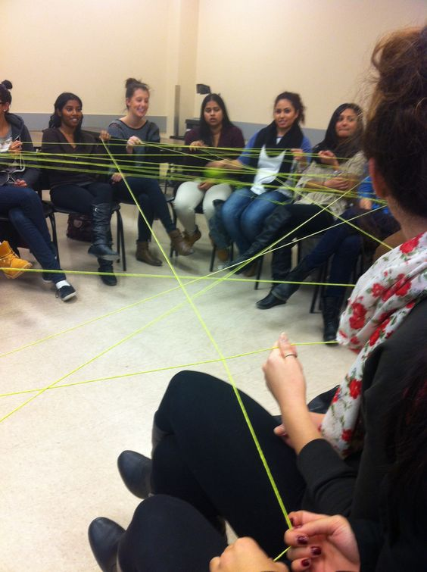
- De ontvangende leerling geeft vervolgens een andere leerling een compliment, deze zegt ook ‘dank je wel’ en ontvangt de bol wol.
- Elke leerling houdt het wol beet en er ontstaat op die manier een complimentenweb net als op de foto.

Je kunt het spel uitbreiden door hem ook achterstevoren te spelen.
- Het is voor de leerlingen belangrijk om de verkregen complimenten goed te onthouden.
- De laatste speler begint met de naam van de andere leerling, waarna die zegt welk compliment die gegeven had. Het klinkt dan als volgt:
- ‘Sandra vind mij erg hulpvaardig’ ‘Thomas vind mij erg sportief’.
- We gaan dus achterstevoren terug en ondertussen wordt het bolletje wol weer opgerold.

Ruimte voor aantekeningen:

……………………………………………………………………………………………….
……………………………………………………………………………………………….
……………………………………………………………………………………………….
……………………………………………………………………………………………….
……………………………………………………………………………………………….
……………………………………………………………………………………………….

Doolhof lopen

Locatie | Klaslokaal, maar bij voorkeur gymzaal
Indeling | Met ducktape is een soort doolhof gelegd van 4 bij 4 vakken, waarbij elk vak ruim 50 cm bij 50 cm is. Zie foto
Materialen | - Ducktape  - Rooster 4x4 vakken van 50cm bij 50 cm  - Plattegrondjes (Zie bijlage 2)
Aantal groepen | 2

Korte omschrijving
Bij het doolhof lopen (Heck, Maze -- Duct Tape Teambuilding Game, 2011) is het de bedoeling dat de groep volgens de juiste route door het doolhof lopen.
- Een leerling staat aan het uiteinde van het doolhof met een route en controleert of de speler goed loopt. Zodra die een fout maakt, maakt de controlerende speler een geluidje om aan te geven dat die speler af is
- De andere spelers lopen 1 voor 1 de route die ze denken dat goed is. Vak voor vak verplaats deze speler zich tot hij het geluid hoort dat hij af is.
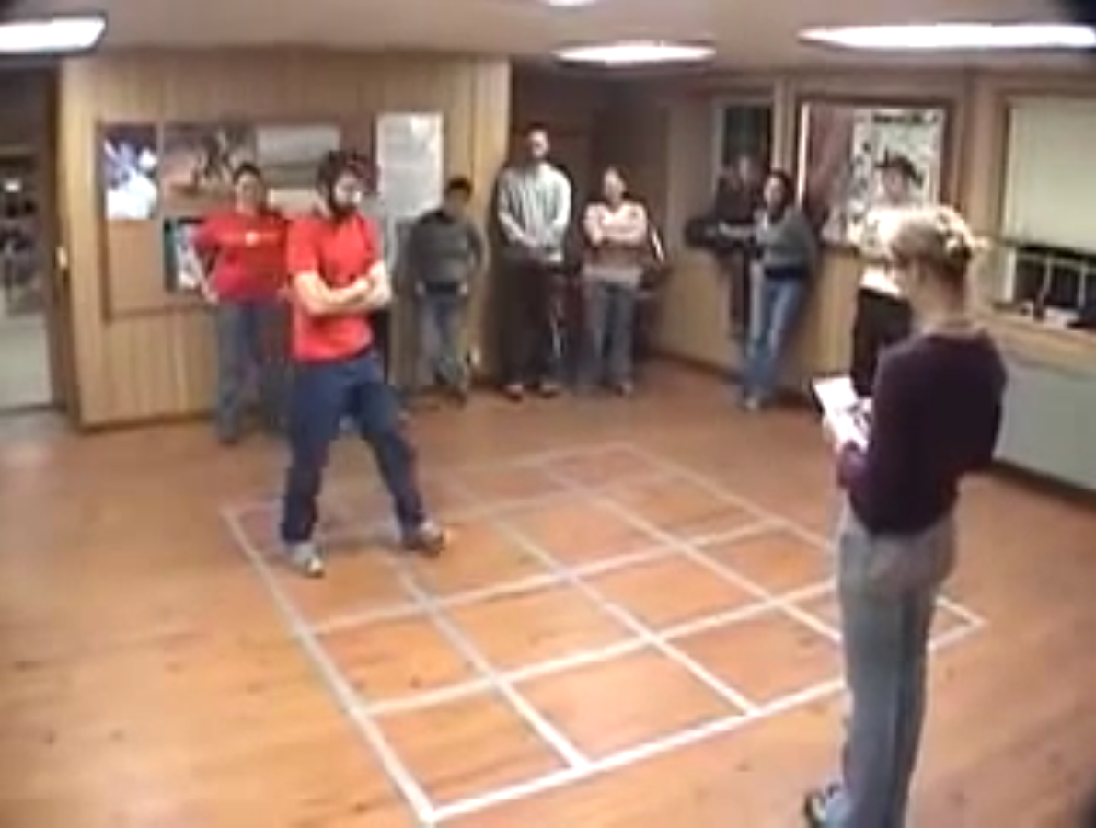
- De volgende leerling doet dan een poging. Net zo lang tot die een fout maakt of het einde haalt.
- Voor de leerlingen die niet aan de beurt zijn is het de kunst om goed naar de te lopen route te kijken, want als je aan de beurt bent dan weet je hoe de route loopt.
- Het team die het eerst iedereen door het doolhof heeft geloodst is winnaar.

Voorbeeldfilmpje :
https://youtu.be/VeoQ9weTWPw

Ruimte voor aantekeningen:
……………………………………………………………………………………………….
……………………………………………………………………………………………….
……………………………………………………………………………………………….
……………………………………………………………………………………………….
……………………………………………………………………………………………….
……………………………………………………………………………………………….

Mijnen vegen

Locatie | Klaslokaal, maar bij voorkeur gymzaal
Indeling | Er is een vak gemaakt van ongeveer 4 bij 4m. Het kan ook in het doolhofvak van de vorige oefening
Materialen | - Ducktape of ander materiaal om vak te maken  - pittenzakjes  - blinddoeken
Aantal groepen | 2

Korte omschrijving
Bij het mijnen vegen (Heck, Minefield -- Duct Tape Teambuilding Game, 2011) is het de bedoeling dat de groep aan de overkant uit het vak loopt. Dit moet hij geblinddoekt doen terwijl er op de grond mijnen (obstakels) liggen die hij niet mag aanraken.
- Een leerling van beide ploegen staat aan het uiteinde van het doolhof en geeft mondelinge aanwijzingen.
- De andere spelers zijn geblinddoekt en moeten de aanwijzingen zo precies mogelijk opvolgen.
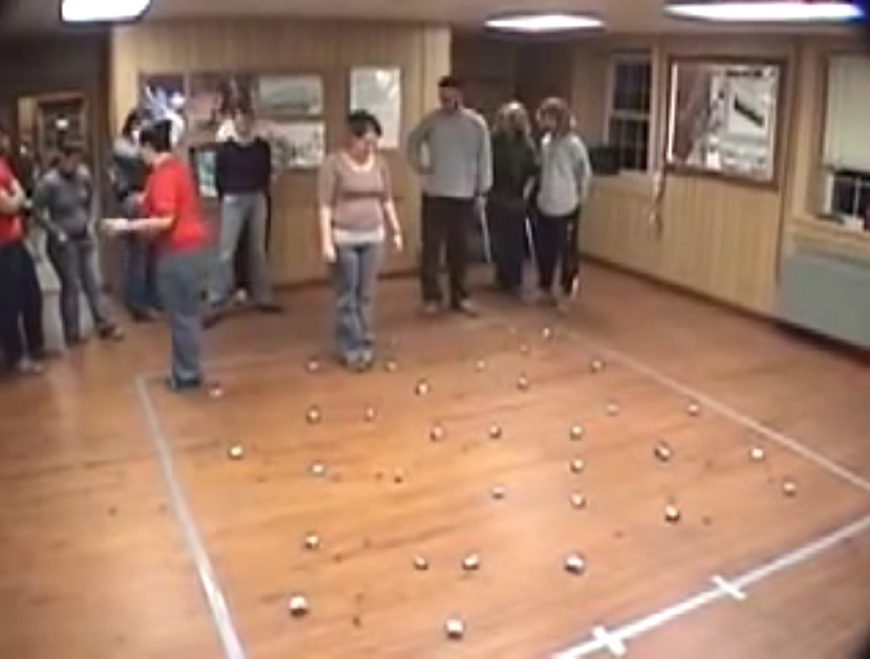
- Als de geblinddoekte speler een mijn aanraakt is die af en sluit weer achter aan.
- Een nieuwe speler neemt dan zijn plek in.
- Het team die het eerst iedereen door het vak heeft geloodst is winnaar.

Voorbeeldfilmpje :
https://youtu.be/nLXa1f0mTC0

Ruimte voor aantekeningen:
……………………………………………………………………………………………….
……………………………………………………………………………………………….
……………………………………………………………………………………………….
……………………………………………………………………………………………….
……………………………………………………………………………………………….
……………………………………………………………………………………………….

Beker schuiven

Locatie | Klaslokaal
Indeling | In het lokaal zijn voor elke groep 2 tafels tegen elkaar aan geschoven
Materialen | Per team:  - 6 grote stevige plastic of kartonnen bekers  - Een elastiekje die strak om een beker past  - 6 touwtjes die elk aan het elastiekje zijn gebonden
Aantal groepen | Diverse groepen van elk 6 spelers
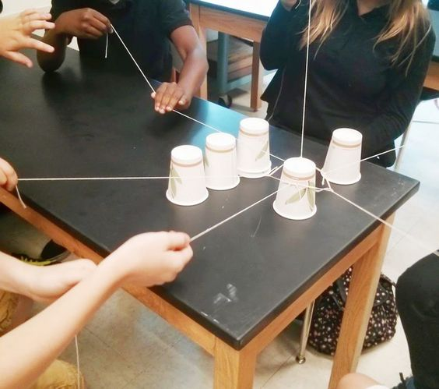
Korte omschrijving
Bij het beker schuiven (Biologycorner, 2016) is het de bedoeling dat het team van 6 spelers de zes bekers op elkaar plaatsen in de vorm van een piramide. Ze moeten veel samenwerken anders kunnen ze de bekers niet goed verplaatsen.
- De spelers mogen de bekers niet aanraken.
- Om de bekers te verplaatsen moeten ze gezamenlijk aan hun touwtjes trekken zodat het elastiekje opgerekt wordt en om de beker geplaatst kan worden.
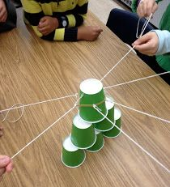
- Vervolgens verplaatsen ze de bekers naar het midden van de tafel en stapelen ze die in de vorm van een piramide.
- De ploeg die als het eerste een piramide heeft gevormd heeft gewonnen.
- Om het moeilijker te maken kan je de bekers eerst op zijn kop plaatsen, waarna de spelers ze dus om moeten draaien.

Ruimte voor aantekeningen:
……………………………………………………………………………………………….
……………………………………………………………………………………………….
……………………………………………………………………………………………….
……………………………………………………………………………………………….
……………………………………………………………………………………………….
……………………………………………………………………………………………….

Figuren maken

Locatie | Klaslokaal
Indeling | In het lokaal zijn alle tafels aan de kant voor de bewegingsruimte
Materialen | - Voor elk team een groot stevig touw  - Voor elke ploeg een figuurkaart (zie bijlage 3)
Aantal groepen | Diverse groepen van elk 6 tot 10 spelers

Korte omschrijving
Bij het figuren maken (Loveland, 2014)pakken alle leden van de groep gezamenlijk het touw beet. Elke groep heeft 1 of 2 leiders die ervoor moeten zorgen dat zijn groep in dezelfde formatie komt te staan als het figuur op de opdrachtenkaart.
- De spelers mogen niet praten en alleen luisteren naar de opdrachten van de leider(s)
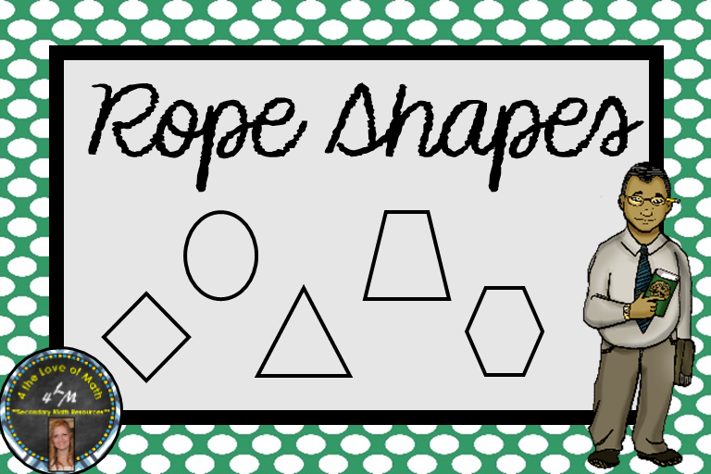
- De spelers moeten aan de binnenkant van het figuur komen te staan, zonder het touw los te laten.
- Zodra het figuur is gemaakt neemt iemand anders de rol van leider over en krijgt de groep een nieuw figuur om uit te beelden.
- De ploeg die als eerste alle figuren heeft uitgebeeld heeft gewonnen.

Ruimte voor aantekeningen:
……………………………………………………………………………………………….
……………………………………………………………………………………………….
……………………………………………………………………………………………….
……………………………………………………………………………………………….
……………………………………………………………………………………………….
……………………………………………………………………………………………….

Ballonrace

Locatie | Klaslokaal
Indeling | In het lokaal zitten alle leerlingen op hun stoel in een kring
Materialen | - 2 pennen of potloden per leerling  - Voor beide groepen een ballon
Aantal groepen | 2

Korte omschrijving
Bij de ballonrace (Loveland, 2014) moet een ballon opgeblazen worden en daarna doorgegeven worden in de kring. Hiervoor mogen niet de handen gebruikt worden maar alleen de twee potloden of pennen.
- Een speler blaast de ballon op en maakt er een knoop in.
- De speler links naast deze speler neemt de ballon aan met zijn 2 potloden.
- De ballon wordt telkens een persoon verder aangegeven.
- Als de ballon niet goed overgenomen wordt en los schiet begint de groep weer helemaal opnieuw.
- De ploeg waarbij de ballon het eerst terug is aan het begin heeft gewonnen.
- Om het moeilijker te maken kan je de ballon daarna ook weer terug de andere kant op laten geven. Degene die de ballon ontvangen heeft gaat staan en geeft hem door aan zijn buurman die nog moet blijven zitten totdat die hem aangepakt heeft.
- Een andere spelvariant is dat de groep elkaar een hand geeft in een cirkel met de ballon in de lucht. Nu moeten ze door allen te blazen de ballon in de lucht houden en hem naar de andere kant van het lokaal verplaatsen. Valt de ballon of laten spelers elkaar los dan begint de groep opnieuw.

Ruimte voor aantekeningen:
……………………………………………………………………………………………….
……………………………………………………………………………………………….
……………………………………………………………………………………………….
……………………………………………………………………………………………….
……………………………………………………………………………………………….
……………………………………………………………………………………………….

Lakenspel

Locatie | Klaslokaal
Indeling | In het lokaal zijn alle tafels aan de kant voor de bewegingsruimte
Materialen | - Voor elk team een groot laken
Aantal groepen | 2 tot 4 afhankelijk van groeps- en materiaalgrootte

Korte omschrijving
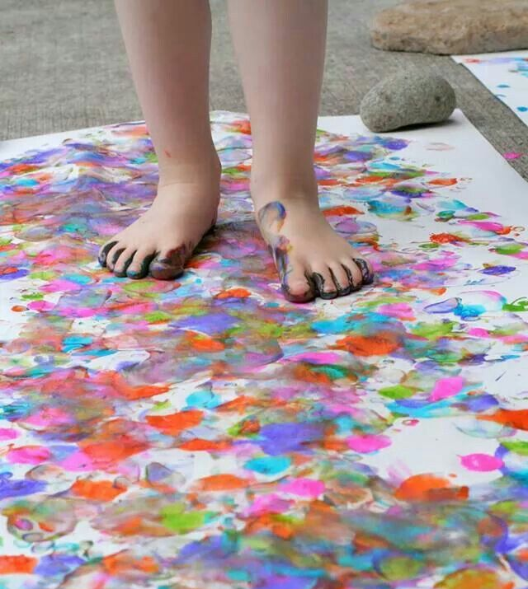
Bij het lakenspel (Stichting Vlaamse Schoolsport, sd) staan alle groepsleden op een laken. Zij moeten ervoor zorgen dat het laken omgedraaid wordt zonder dat zij zelf de grond aanraken. Overleg en goed samenwerken is essentieel bij deze opdracht.
- Alle spelers trekken hun schoenen uit.
- Het laken wordt neergelegd en de leerlingen gaan met hun groep er op staan.
- De teamleden gaan proberen het laken om te draaien.
- Zodra een teamspeler op de grond komt wordt het laken weer uitgevouwen en begint de groep opnieuw.
- De ploeg wie het lukt om als eerste het laken omgedraaid te hebben, heeft gewonnen.

Ruimte voor aantekeningen:
……………………………………………………………………………………………….
……………………………………………………………………………………………….
……………………………………………………………………………………………….
……………………………………………………………………………………………….
……………………………………………………………………………………………….
……………………………………………………………………………………………….

Dat ben ik

Locatie | Klaslokaal
Indeling | Alle leerlingen zitten op een stoel
Materialen | - Vragenlijst (zie bijlage 4 met eigen aanvullingen)
Aantal groepen | 1

Korte omschrijving
Bij ‘Dat ben ik’ (Bakker, Dat ben ik, sd) is het de bedoeling dat leerlingen zaken over elkaar te weten komen. De docent stelt een vraag en als een leerling hierop ‘ja’ kan antwoorden dan gaat deze staan en zegt : ‘Dat ben ik’.
- De docent spreekt af dat hij/ zij eerst aftelt van 3 naar 1 voordat de kinderen gaan staan om te zeggen ‘Dat ben ik’. Dit komt de kracht van de saamhorigheid en tevens veiligheid ten goede.
- Begin als docent eerst veilig met vragen over kleding, sport, huisdieren, broertjes of zusjes.
- Als de sfeer veilig is kunnen diepere vragen gesteld worden.
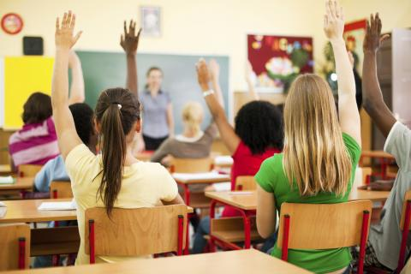
- Mogelijke vragen staan in bijlage 4. Deze kunnen zelf aangevuld worden.
- Bij dit spel gaat het niet om winnen, maar het creëren van een veilige sfeer, waarin leerlingen zich gehoord durven voelen. Bewaak dan ook goed de reacties van leerlingen en speel hier op in.
- Het is het leukste om te eindigen met een vraag waarop iedereen kan zeggen : ‘Dat ben ik‘

Ruimte voor aantekeningen:

……………………………………………………………………………………………….
……………………………………………………………………………………………….
……………………………………………………………………………………………….
……………………………………………………………………………………………….
……………………………………………………………………………………………….
……………………………………………………………………………………………….

De menselijke knoop

Locatie | Klaslokaal
Indeling | In het lokaal zijn alle tafels aan de kant voor de bewegingsruimte
Materialen | - Voor elke leerling een stevig stukje touw van ongeveer 15 cm
Aantal groepen | Maximaal 10 leerlingen per groepje

Korte omschrijving
Bij ‘De menselijke knoop’ (Onderwijs maak je samen, 2009) is het de bedoeling dat leerlingen met hun vrije hand het uiteinde van het touwtje van een groepsgenoot die niet naast ze staat vastpakken. Op deze manier ontstaat er een soort menselijke knoop. Daarna is het de bedoeling om uit deze knoop te geraken zonder het touw los te laten.
- Elke leerling staat in de kring en krijgt een touwtje van ongeveer 15 cm in zijn rechterhand.
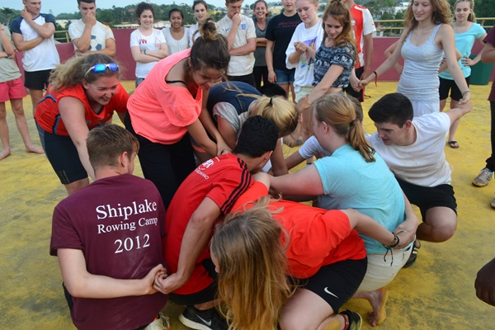
- Op een teken loopt iedereen naar het midden toe met een uitgestrekte rechterhand waarin het touwtje zit.
- Met de linkerhand pakt iedereen het touwtje van een ander beet. Je mag niet die van je directe buren vastpakken.
- Als iedereen in zijn handen een touwtje heeft moet de groep samenwerken om te proberen uit de knoop te geraken.

Voorbeeldfilmpje:
https://youtu.be/3o-cGtlVNfw

Ruimte voor aantekeningen:

……………………………………………………………………………………………….
……………………………………………………………………………………………….
……………………………………………………………………………………………….
……………………………………………………………………………………………….
……………………………………………………………………………………………….
……………………………………………………………………………………………….

Bibliografie
Bakker, H. (2014, 1 26). Saaie stof leuk maken. Opgehaald van 101 werkvormen: https://www.101werkvormen.nl/blog/saaie-stof-leuk-maken/
Bakker, H. (sd). Dat ben ik. Opgeroepen op 4 5, 2016, van 101 werkvormen: https://www.101werkvormen.nl/alle-werkvormen/dat-ben-ik/
Bakker, H. (sd). Dynamiek in je training. Opgeroepen op 4 5, 2016, van 101 werkvormen: https://www.101werkvormen.nl/alle-werkvormen/dynamiek-je-training-categorieen/
Beason, S. (sd). Groepsbindende activiteiten. Opgeroepen op 03 04, 2016, van Pinterest: https://nl.pinterest.com/pin/49891508350753270/
Biologycorner. (2016, 3 5). Groepsbindende Activiteiten. Opgehaald van Pinterest: https://nl.pinterest.com/pin/211669251213951615/
Christians, J., & Smoors, M. (2009, 9 17). Groepsvormingkaartjes. Opgehaald van Onderwijs maak je samen: https://www.onderwijsmaakjesamen.nl/dossiers/downloads/groepsvormingkaartjes/
Heck, T. (2011, 4 19). Maze -- Duct Tape Teambuilding Game. Opgehaald van Youtube: https://www.youtube.com/watch?v=VeoQ9weTWPw
Heck, T. (2011, 4 19). Minefield -- Duct Tape Teambuilding Game. Opgehaald van youtube: https://www.youtube.com/watch?v=nLXa1f0mTC0
Loveland, R. (2014, 10 6). Team building activities you could do. Opgehaald van 4 the love of math: http://4-the-love-of-math.blogspot.nl/2014/10/6-team-building-activities-you-could-do.html
Onderwijs maak je samen. (2009, 9 17). Groene spelen. Opgehaald van Onderwijs maak je samen: https://www.onderwijsmaakjesamen.nl/dossiers/bewegings-onderwijs/groene-spelen/
Stichting Vlaamse Schoolsport. (sd). Dienstverlening - Teambuildingsactiviteiten. Opgeroepen op 4 5, 2016, van Schoolsport: http://www.schoolsport.be/page.aspx?ID=175

Bijlagen

Bijlage 1 : Mixkaartjes

Set 1

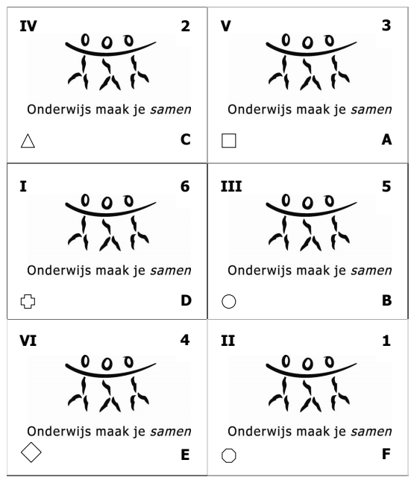

Set 2

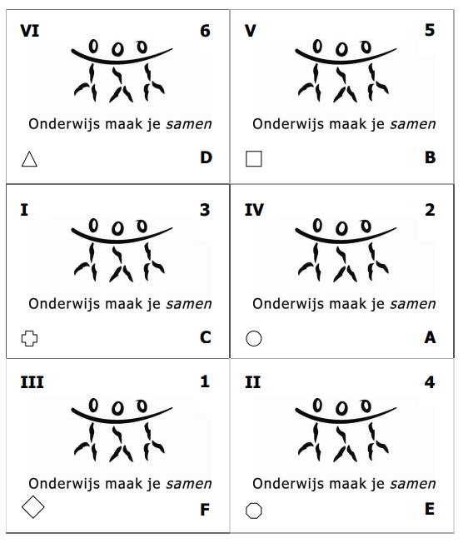

Set 3

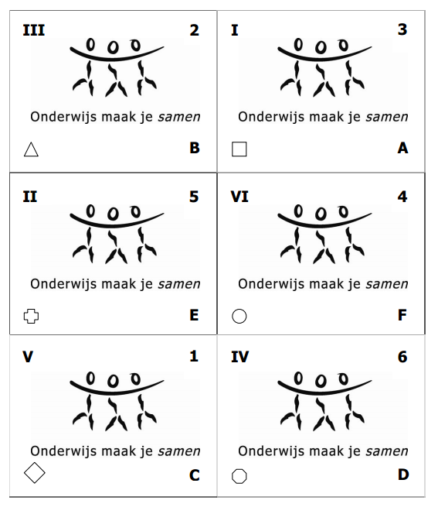

Set 4

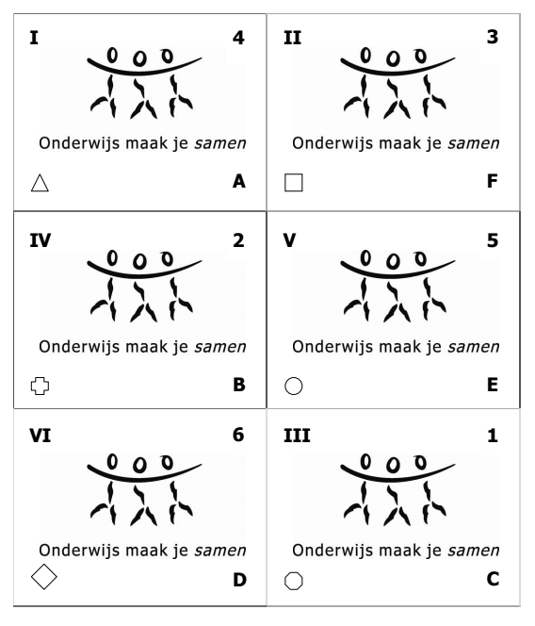

Set 5

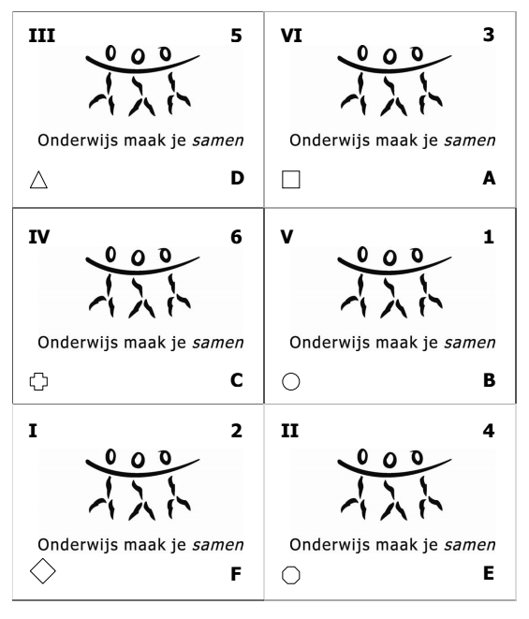

Set 6

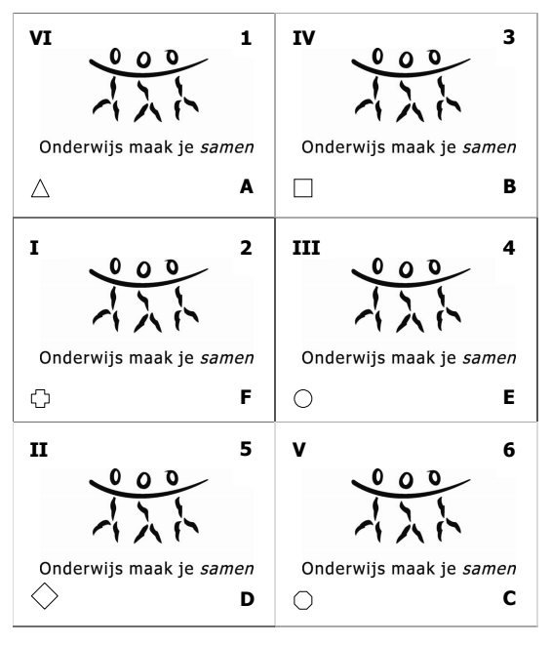

Bijlage 2 : Doolhof routes

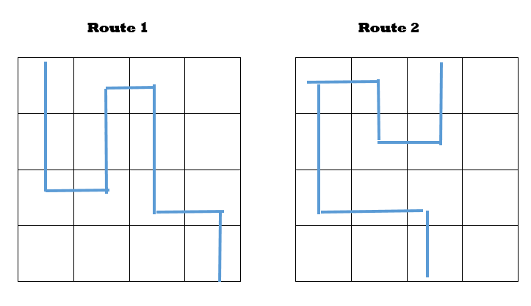
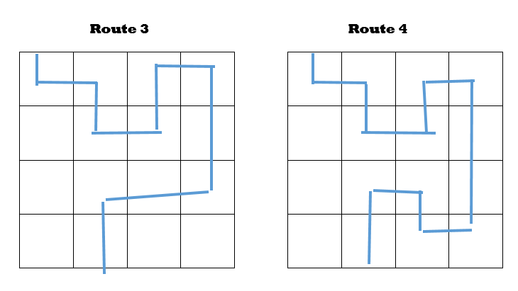

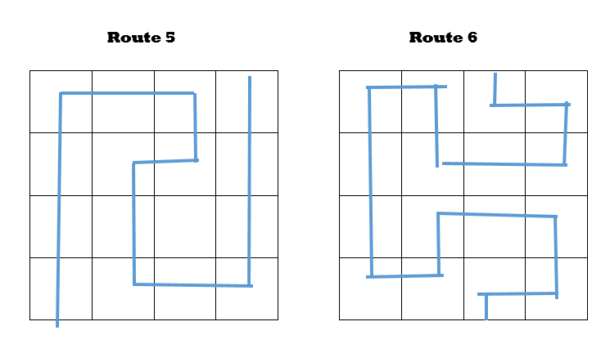

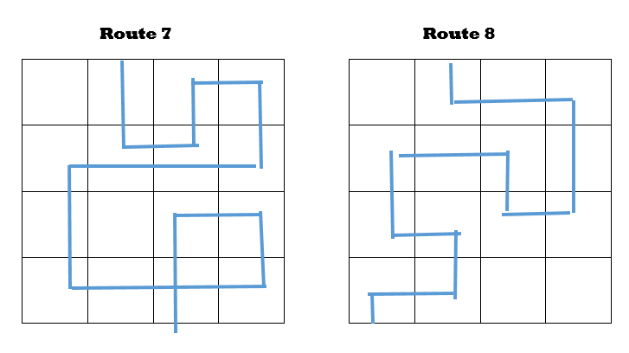

Bijlage 3 : Figuren maken

Figuur 1 Figuur 2

Figuur 3 Figuur 4

Figuur 5 Figuur 6

Figuur 7 Figuur 8

Vragen : ‘Dat ben ik’

- Wie draagt een spijkerbroek?
- Wie woont er in IJsselstein?
- Wie zit er op een sport?
- Wie heeft er een huisdier?
- Wie is er wel eens blijven zitten?
- Wie heeft een oudere broer?
- Wie is er dyslectisch?
- Wie heeft er hoogtevrees?
- Wie heeft een zwemdiploma?
- Wie is er wel eens gepest?
- Wie heeft er al veel vrienden hier op school?
- Wie zijn ouders wonen nog samen?
- Wie vindt begrijpend lezen moeilijk?
- Wie vindt gym het leukste vak dat er is?
- Wie is er soms wel eens bang?
- Wie is deze zomer naar het buitenland geweest?
- Wie had de afgelopen maand ruzie?
- Wie gaat er wel eens logeren?
- Wie luistert graag housemuziek?
- Wie heeft er al vrienden in deze klas?
- Wie is er goed in Engels?
- Wie wil er later graag in de bouw werken?
- Wie heeft er wel eens geheimen?
- Wie was afgelopen maand wel eens verdrietig?
- Wie maakt graag grappen?
- Wie weet dat hij wel eens vervelend voor anderen is?
- Wie is er snel afgeleid?
- Wie houdt er van de zomer?
- Wie verdient al soms geld.
- Wie zit er op het Cals College?

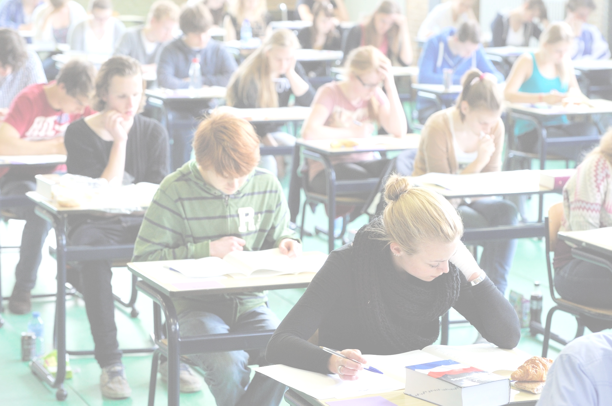

“Samen is niet alleen”

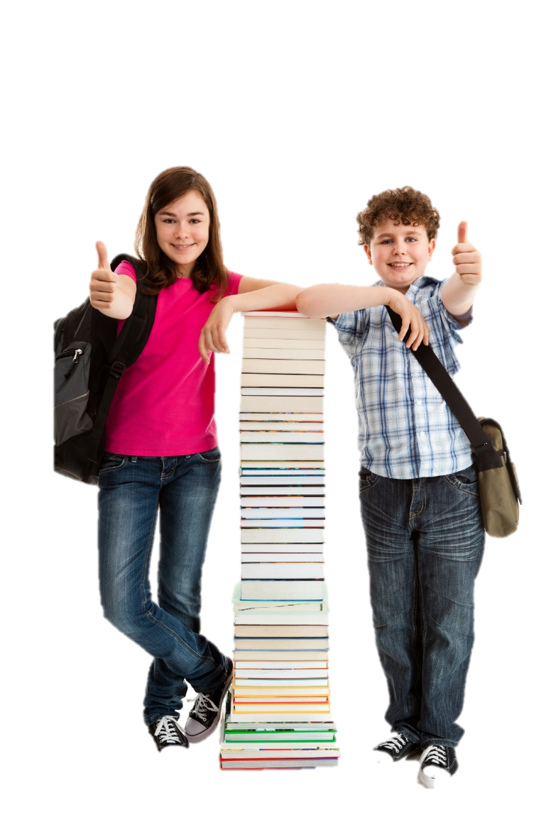
Groepsbindende activiteiten
voor de introductieweek
